**二师父定投学堂周报第12期**

**2019.6.15**

**定投学堂功能如下**

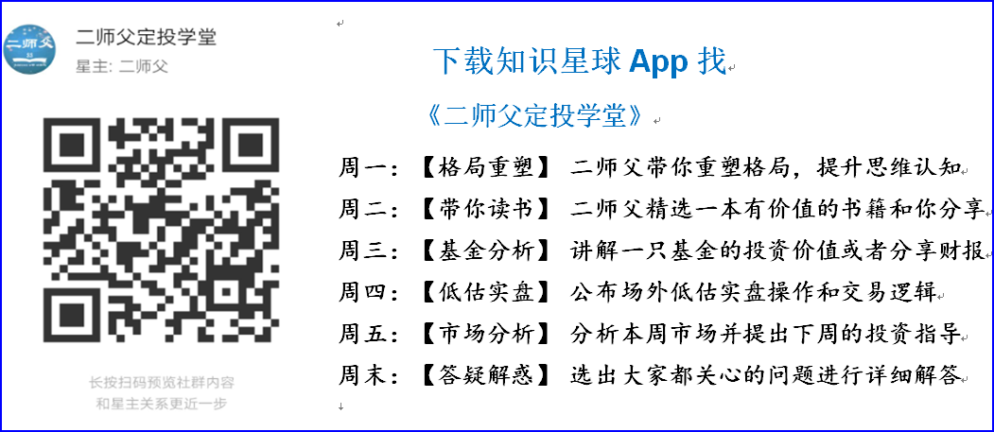

**有理财需求的朋友也可以关注二师父定投公众号**



**致学堂学员：**

感谢互联网让素不相识的我们结缘，不然我不会成为今天的我，你也许也不是今天的你。佛曰：前世的500次回眸换来今生的一次擦肩而过，能够与各位读者在陌生冰冷的网络世界建立起真挚友好的互动和链接，这必定是你我之间莫大的缘分，不然，为何在刚刚好的时间，刚刚好的地点我们就遇上了呢？

大概是2018年3月，我在雪球写下了自己投资记录的第一个字，从那开始我就开启了自己的投资分享之路。分享投资知识以来，认识的读者越来越多，大多数读者都在自己的领域有着很大的建树，正因为优秀读者的鞭策和激励，我不断地学习、创新、迭代、优化投资策略和方法，只为了我能够和优秀的你们一起进步。一路走来，我的投资方法和投资品种都发生了很大的变化，但是我的投资理念和分享理念始终未变：助人者人恒助之，逆向投资，保守投资，能力圈内投资。

未来随着中国的进步和中国股市的进一步发展可能二师父的投资策略、二师父的公众号、二师父的星球都会发生迭代和更新，学会创新学会拥抱变化，学会与时俱进，打破固有的惯性思维和认知模式，唯有这样，才能够在日新月异的现代社会始终走在时代的前列。

二师父学堂问答精华问答内容是又一次创新，因为每天的问答时间比较紧张，有时候是手机打字，一些回答比较粗略，所以每周我会和团队的朋友一起整理下精华问答内容整理丰富后然后分享到知识星球，大家自行学习和领悟，这样丰富后的解答可以帮助大家更好地学习。学而不思则惘，思而不学则殆。一定要将学习和思考相结合，不能只看我的内容不思考，也不能连我讲的低估定投策略都没有看过就连环发问十几个。这不是正确的学习方法。

关于微信提问的话，每天都有几十条消息，假设我一个消息花费15分钟，差不多我得需要7个小时才能把微信的问题解答完毕，再加上每天得更文和星球答疑，我至少需要花费10小时。我也有自己的工作、生活和学习内容，精力有限实在无法一一解答。所以，**我更加建议你先学习，看完五步定投法和星球的精华内容，听完二师父的指数基金定投入门与实战课程之后，然后实际操作，在实践过程中写下自己的学习收获以及实际投资的疑惑。**

把学习心得编辑成word，发到我邮箱，[ershifu1993@126.com](mailto:ershifu1993@126.com)。每个周末我会详细阅读大家的投资心得与疑惑，再一一点评发送到星球和公众号，这样有更多的读者能够收益。希望能够换位思考，微信一对一给你解答占用了双方的时间而且受益人只有你一个，从经济的资源配置最大化原则来讲，这是最不经济的做法，希望大家能够明白。

最后，祝愿各位读者投资顺利，生活幸福，都能过上开心快乐的日子。**心怀感激，心存善意，专注做好一件事情，至少对得起光阴岁月。**

**投资方法系列**

**周斌 提问： 二师父，华宝网格交易如何建立底仓？比如每格5000元，现在k线位置在第9格，底仓是45000，应该如何设置呢？**

我不知道你表达的K线第9格是啥意思。

建立底仓是很简单的，我给了一个表，你按照表格价位买。比如华宝油气0.5的时候底仓买入10份。0.44的时候直接买入10+1.2+1.4+1.6=14.2份。

根据表格的价位和买入份数依次相加即可了。初始价位是建立3成底仓，跌的越多底仓越多

**匿名用户 提问： 您好！看见昨天你说红利+低波是很有投资价值的标的。目前恒生国企指数低估有做定投，另想配置港股的红利指数为家人退休金，向师父请教，上投标普港股通红利低波的正常阀值区间是多少？打算观察一段时间。谢谢**

这个你参考恒生指数的投资价值即可，从投资价值比较而言，恒生低估了的话是比标普港股红利低波动的价值要高

**志亮 提问： 二师父，你觉得海天味儿这只股票怎么样，一直都在涨呀，基本面也很好吧，是否可以长持？**

海天味业是一只好股票，估值目前为正常估值，如果你不知道何时买入和卖出，那么股票交易系统还没有建立，暂时不要操作

我记得你购买过股票课程，先建立股票交易系统，这个比我告诉你一个标准答案重要

**杜志彪 提问： 我今天减仓了，反正我觉得有点贵了（TTM46），等到TTM50也行，不过已经到了我设定40%盈利点，剩下的等学完课程对照一下，再决定下一步策略。**

反正无论是买入还是卖出要有自己的逻辑，即使错了也得知道错在哪里

**Fl 提问： 二师父 您精选的5只基金做网格交易，银行、深红利、华宝油气、中概互联、券商请问他们的震荡幅度一般会去到是多少？震荡周期一般是多长时间有一次盈利斩获机会？**

我建立底仓的价格，然后向下是跌幅在40到50个百分点，最大历史跌幅。

多长时间盈利这个得问市场，没人知道这种问题的

**陌路花 提问： 师父，我其实一直看好消费板块，但中证消费一直没到低估，所以一直不敢定投。师父，是不是还得耐心等待？**

是的，一定要低估才开始定投的，之前是有机会的，耐心等待不要追高，虽然目前大盘整体指数点位偏低，但是我的消费指数仍旧盈利将近40个百分点，这时候定投有点贵了

**Fl 提问： 师父，按照你的网格标准，是建议油气在0.5建立10份底仓，现在是0.447附近，这时建立底仓是不是要把前面的12.6份都一次补买入？**

补上没有问题的，这个底仓建立点也不是说一定要那样买，保证我们在初始买入点有3成仓位即可，因为也有可能一买没多久就大涨了的

**匿名用户 提问： 有个地方请教下二师父，假如买入底仓10份后就上涨4%，卖出一份，当回踩建仓的点位时，需要把卖出的一份再补回来吗？**

需要的，只要触发买入价格都是依次增加买入的

**匿名用户 提问： 二师父，为什么你的估值里不用红利etf 510880呢？而采用了中证和深证红利。 还有这个基金我不明白的是他的单位净值高于累计净值。红利etf有分红，应该累计金额更高才是，为何反而比单位净值低呢**

红利etf510880是追踪上证红利的场内基金，我选择中证红利主要看重他的分红，选择深证红利主要看重他的成长性，上证红利稍微弱一点，定投也是可以的。不是说我估值表没有的基金就不行，估值表里面的基金都是我自己会购买的

因为场内etf基金份额会有一个折算

**采涵 提问： 二师父您好，网格交易按您买入卖出的份数看，卖出远远少于买入的份数，剩下的份数是等您号令，高估的时候一次性卖出吗？谢谢**

我的网格交易按照底仓价格，在底仓价格以下每跌4个百分点买入，在底仓价格以上每涨4个百分点卖出，如果一直在底仓价位以下就持有

**Fl 提问： 师父，请问基本面60和基本面120的区别在哪里？它们的投资价值相比哪个更好一些？应该从P/E还是ROE来衡量这个策略指数？**

持仓股票有区别的，都是基本面策略指数，基本面60更加集中，包含与被包含的关系，从历史收益率角度看基本面60的好一些

从pe,roe和股息率角度都可以的

**投资知识系列**

**光年之外的饭团 提问： 二师父 请问债券是应该定投还是一次性买入**

债券基金等10年期国债收益率到达3.5或者3.6个百分点以上是可以逐步定投的

**别皱眉头 提问： 咦，3.5或者3.6并不高呀普通银行都更高了，利率不是固定，有可能以后上涨吗？**

这是国债收益率，不是说你的固定利息

**别皱眉头 提问：恕我愚钝，区别是啥？4.几的利息不也相当于收益率了吗？**

我们投资的是债券基金，而不是国债，所以债券的收益不是用这个衡量的哈

**冉冉 提问： 二师父您好，什么时候分析一下中证医药指数基金在当下如何进行更好投资？谢谢！**

这个追踪的是广发中证医药指数，又称为广发医药，和医药100估值类似，可以开始定投了

**妖孽 提问： 师父师父：基金的涨跌是按照复利计算的？，像股票跌10% 需要涨11%回本，跌50% 需要涨100%回本。请问那基金呢！**

你没抓住本质，本质是你100元买入，只要价格到达100元，你就是不亏不赚

**匿名用户 提问： 二师父您好，请问军工类基金有投资价值吗？**

这是个周期指数，可以轻仓定投，相对于地产和券商，他的价值低一些

**周斌 提问： 二师父您说的如何建立底仓的原理这个我是知道的，我的意思是我不会在华宝智投app上操作建立底仓。我看到上面与仓位相关的一个是最大持仓，一个是最小持仓，貌似这俩也不是底仓的选项。难道底舱需要我先自己手动买入建立，再使用这个网格条件功能吗？**

对的，底仓手动买入即可

**光年之外的饭团 提问： 二师父 五步定投里面的防守账户要放多钱 留几个月的生活费啊**

防守账户是用于应对风险，我放了30万，日用账户用来生活，我放了6个月，看自己情况来吧

**执念 提问： 二师父，怎么构建我们的养老组合？**

添加中证红利作为养老定投的指数是不错的选择，可以定投到退休选择现金分红作为自己的退休金

**Sara 提问： 请问师父，感觉目前一直是起起伏伏的状态，现在还是按一年50份的方式来分割资金么？**

没有问题，一年50份投完了就可以停止了，到了3000点以上就减少定投资金

**奇迹相伴 提问： 中签的可转债可以买吗？**

具体要看哪只可转债了，打新以后中签了会自动扣款的，现在熊市就打3a级别以上的

**不言而喻 提问： 二师父，银华日利是货币式基金吗，年化收益率是多少？**

这是货币基金，收益率2.39%

**于磊 提问： 请问:中证500和中证500增强，定投哪个好些？**

新手选择中证500纯被动指数比较好，费率低，而且跟踪误差小

**匿名用户 提问： 师父，算出各基金的权重后，如何计算它们的加权平均的比例？**

用权重除以加权综合就是每只基金的比例了

**Fl 提问： 请问：用网格交易里的一份的单位是“元”还是“股”，比如一份是1000，那是指1000元还是1000股？**

只1000元，如果购买10手和1000元有差距，近似即可

**潜龙 提问： 二师父，如果想通过定投红利指数来做退休金，是不是应该选中证红利这种分红高的**

对的，这种很有价值，也可以选择成长快的蓝筹股指数，退休之后自己手动卖出部分利润供退休金

**niwota 提问： 您好，二师父！我虽然在股市已经十多年了，但对指数投资的刚刚接触不久，看了您的定投5步，也读了 钉大的书。 我现在想对指数进一步学习，但不知道如何进行，想请您给个学习框架，谢谢！**

我这样给你讲，一棵树，少了几片叶子还是一棵树，但是跟系和枝干没了树也就挂了

你得先确定自己的跟系和枝干有没有，这就是指数定投的系统，哲学和思维模型，这个建立了，后面就是一步步去学习具体的指数，指数的规则，对应的基金，持仓股票的优劣，何时采用何种策略，如何配置等等问题

先主后次，如果你问这个问题我感觉你的根系是有问题的